Szentendre Város Önkormányzat Képviselő-testületének
15/2018. (VII.23.) önkormányzati rendelete
Szentendre Építési Szabályzatáról szóló
26/2017. (VII. 31.) önkormányzati rendelet módosításáról

Szentendre Város Önkormányzat Képviselő-testülete, az épített környezet alakításáról és védelméről szóló 1997. évi LXXVIII. törvény 62. § (6) bekezdés 6. pontjában kapott felhatalmazás alapján, az Alaptörvény 32. cikk (1) bekezdés a) pontjában és a Magyarország helyi önkormányzatairól szóló 2011. évi CLXXXIX törvény 13. § (1) bekezdés 1. pontjában meghatározott feladatkörében eljárva, a településfejlesztési koncepcióról, az integrált településfejlesztési stratégiáról és a településrendezési eszközökről, valamint egyes településrendezési sajátos jogintézményekről szóló 314/2012. (XI. 8.) Korm. rendelet 38. §-ban biztosított véleményezési jogkörében eljáró és 9. mellékletében felsorolt államigazgatási szervek, továbbá a partnerségi egyeztetés szabályzatában megjelöltek véleményének kikérésével, Szentendre Építési Szabályzatáról szóló 26/2017. (VII. 31.) önkormányzati rendelet módosításáról az alábbi rendeletet alkotja:
- Módosuló rendelkezések
- (1) Szentendre Építési Szabályzatáról szóló 26/2017. (VII. 31.) önkormányzati rendelet (a továbbiakban: SZÉSZ) 4. § (1) bekezdés a) pontja helyébe a következő rendelkezés lép:
„a) 1. melléklet: 1.1. Szabályozási Tervlapok szelvénybeosztása és jelmagyarázata
SZT-0/m1 jelű tervlap (A3)
  - Szentendre Város Szabályozási Tervlapja szelvényezetten
SZT-1/m1; SZT-2/m2 és SZT-3-tól SZT-8-ig jelű tervlapok M = 1: 4000 léptékben (A1)
  - SZT/EV6 jelű szabályozási fedvényterv M = 1: 6000 léptékben (A3)
  - SZT/BS jelű szabályozási fedvényterv M = 1: 2000 léptékben (A2)”
- A SZÉSZ 14. § (3) bekezdés b) pontja helyébe a következő rendelkezés lép:
„b) ha közterülethez csatlakozik, - a gazdasági övezetek kivételével - magánútból nem nyílhat újabb magánút,”
- A SZÉSZ 48. §-a az alábbi (25) bekezdéssel egészül ki:
„(25) Gksz/13 jelű gazdasági övezetben
- sport rendeltetésű főfunkció esetén az épületmagasság legmagasabb értéke 20,0 m, az épület legmagasabb pontja 25,0 m lehet,
- az önálló rendeltetési egységekhez elhelyezendő személygépkocsik várakozó helyei saját telken belül, a szomszédos magánutakon és a szomszédos iparterület be nem épített területein helyezhetők el. A saját telken kívül elhelyezett parkolóhelyek akkor számíthatók be a biztosítandó várakozóhelyek számába, ha használatuk és megközelítésük szolgalmi joggal biztosított.
- amennyiben a rendeltetési egységekhez összesen 400 darabnál több személygépkocsi várakozó hely létesítendő, a 1108. jelű út és a 022/2 magánút csomópontjának fejlesztése, a 1108. jelű úton balra bekanyarodó sáv kialakítása szükséges.”

- (1) A SZÉSZ 1. melléklet 1.2. pont SZT-2/m1 jelű tervlapja helyébe az 1. melléklet lép.
- A SZÉSZ 1. melléklete a 2. melléklet szerinti 1.4. ponttal egészül ki.

- A SZÉSZ 3. melléklet 6. táblázata az alábbi 16. sorral egészül ki:

16 | Gksz/13 | SZ | 10.000 | 35 | 40 | 25 | 10,5  20,0** | T | ** Sport rendeltetésű főfunkció esetén; ebben az esetben az épület legmagasabb pontja 25,0 m lehet.

- Záró rendelkezés
- (1) A rendelet a kihirdetést követő napon lép hatályba, és a hatálybalépését követő napon hatályát veszti.

Szentendre, 2018. július 19.

Verseghi-Nagy Miklós | dr. Gerendás Gábor
polgármester | jegyző

Záradék:
A rendelet 2018. július 23-án kihirdetésre került.

dr. Gerendás Gábor
jegyző

- melléklet Szentendre Építési Szabályzatáról szóló 26/2017. (VII. 31.) önkormányzati rendelet módosításáról szóló 15/2018. (VII.23.) önkormányzati rendelethez

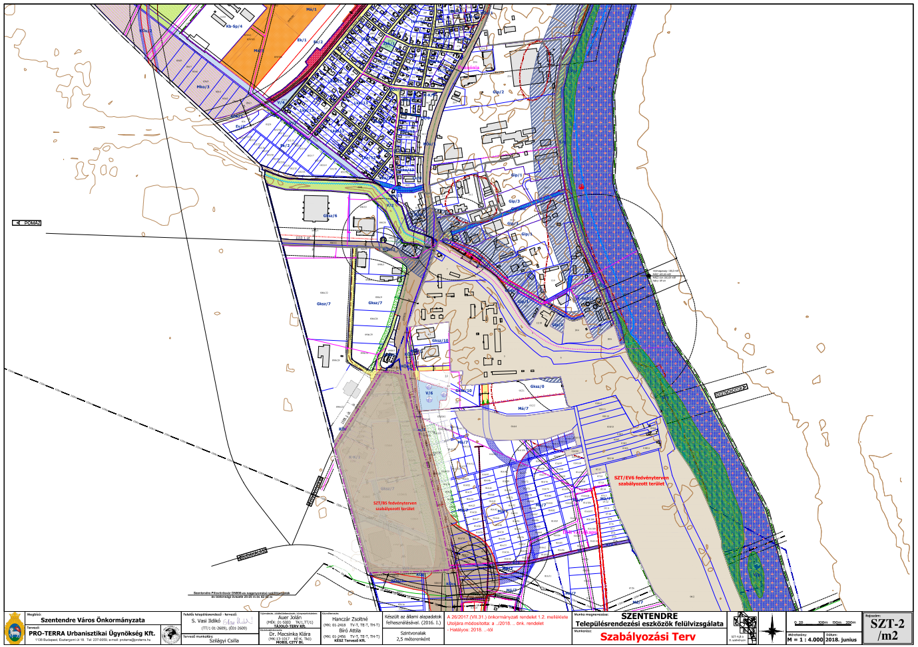

A módosított SZT-2/m2 jelű tervlapot olvasható léptékben lásd külön mellékletben
(nyomtatásban eredeti léptékben A1 méretű lap).

- melléklet Szentendre Építési Szabályzatáról szóló 26/2017. (VII. 31.) önkormányzati rendelet módosításáról szóló 15/2018. (VII.23.) önkormányzati rendelethez
A 26/2017. (VII.31) önkormányzati rendelet 1.4 melléklete: SZT/BS jelű szabályozási fedvényterv
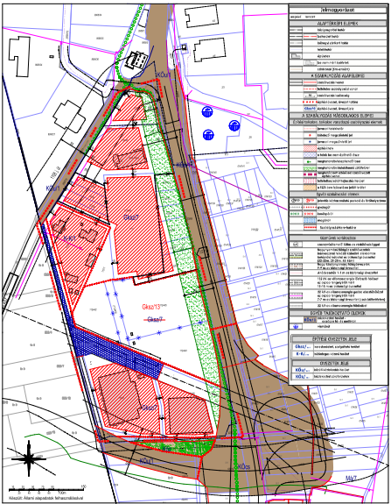

Az SZT/BS jelű fedvényterv olvasható léptékben lásd külön mellékletben
(nyomtatásban eredeti léptékben A1 méretű lap)

